במבט חדש מציע:
שיעור פתיחה לשנת הלימודים תשפ"א
הנושא: לשטח את העקומה
כיתות: ד-ה-ו
מטרות השיעור
- להרחיב את הידע אודות השימוש בביטוי "לשטח את העקומה" בחיי היומיום ובתחומי המדע והטכנולוגיה.
- לפתח סקרנות, עניין ומוטיבציה להכיר וללמוד את תחומי המדע והטכנולוגיה.

הביטוי "לשטח את העקומה" חדר בסערה מאז החל המשבר בעקבות מגפת הקורונה. קרוב לוודאי שהתלמידים נחשפו לביטוי זה בצפייה בתוכניות טלוויזיה ובשיח המתקיים בחברה.
עקומה היא מושג מתחום המתמטיקה (גרף קווי, עקום). הגרף מתאר קשר בין לפחות שני גורמים (לדוגמה: זמן ודרך; גיל וקצב לב). לשטח את העקומה מתאר רצון או פעולה שננקטים כדי ליצור שינוי במגמת גידול של נתון המצטבר עם הזמן במטרה להקטין את מגמת הגידול (ליישר/לשטח את העקומה). שיטוח פירושו שהקו העולה כלפי מעלה בעקומה ילך ויתיישר וייראה לנו שטוח.
ביטוי זה מזמן עיסוק תרשימים מסוג גרף, הפקת מידע מתוכם והסקת מסקנות. שימו לב! חשוב מאד להתאים את סוג התרשים למטרה שרוצים להציג. דוגמאות:
- שינויים בצריכת חשמל ביתי בעקבות עלייה במחירי החשמל.
- שינויים בצריכת מים בעקבות פעולות הסברה.
- שינויים בכמות המזהמים באוויר במעבר מתחנת חשמל הפעלת על פחם לתחנה המנצלת מקורות אנרגיה נקיים.

המלצות דידקטיות כלליות
- מוצע לפתוח את המפגש בדיון במליאה הלומדים לבירור ידע מוקדם.
בימי הקורונה למדנו שהמטרה העיקרית של כולנו היא "לשטח את העקומה".
- למה הכוונה "לשטח את העקומה"?
- מהו עקום? גרף קווי
- מתי משתמשים בעקומים?
- איך "משטחים עקומה"?
- בהמשך, מומלץ להציג דוגמאות של גרפים קווים בהקשר לנושא משאבי טבע (כיתה ה). אפשר להתחיל את נושא הלימוד בניתוח הגרפים ואחר כך לחזור ללימוד המושג משאבי טבע.
מוצע להציג בפני הלומדים גרף ולעבור איתם על מאפייני הגרף בעזרת שאלות א - ז.
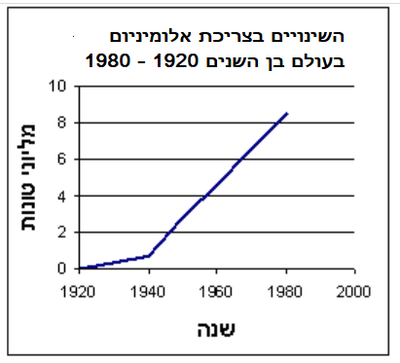
מתוך האתר של האגף לתכנון ופיתוח תכניות לימודים, משרד החינוך.

שאלות
- מהו נושא הגרף?
- כמה אלומיניום צרכו בעולם בשנת 1960?
- באיזו שנה צרכו בעולם 8 מיליוני טונות אלומיניום?
- אילו צריכת האלומיניום בעולם בשנת 2000 הייתה גדלה, כיצד הייתה נראית העקומה?
- אילו צריכת האלומיניום בעולם בשנת 2000 הייתה קטנה, כיצד הייתה נראית העקומה?
- אילו צריכת האלומיניום בעולם בשנת 2000 לא הייתה משתנה, כיצד הייתה נראית העקומה?
- מה צריך לקרות לצריכת האלומיניום בעולם בשנת 2020 כדי ל"שטח את העקומה"?

- לתרגול נוסף של קריאת נתונים מתוך תרשים ניתן להיעזר בתרשימים הבאים המציגים שינויים בצריכת משאבי טבע מתכלים וכן לטיפול בסוגיית דלדול של משאבי טבע מתכלים בעקבות צריכה מוגברת שלהם.
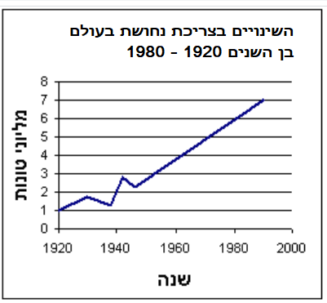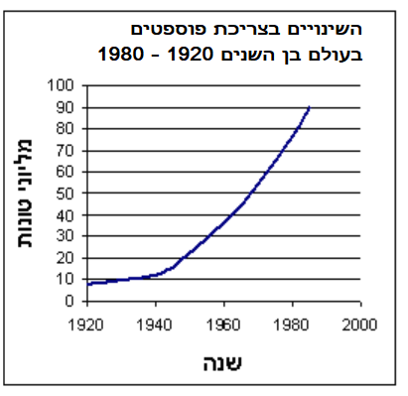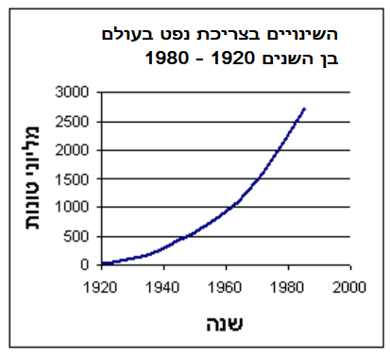
- אפשר גם ללמד את המשמעות של הביטוי "לשטח את העקומה" בהקשר למגפת הקורונה. מציגים לתלמידים את הגרף הבא ועורכים חקר נתונים:
- מהו נושא הגרף?
- מה היה מספר הנדבקים בקורונה בסין ובקוריאה הדרומית לאחר 30 יום?
- מה היה מספר הנדבקים בסין ובקוריאה הדרומית בקורונה לאחר 40?
- היכן מספר הנדבקים בקורונה לאחר 40 יום היה גדול יותר בסין או בקוריאה הדרומית?
- באיזה יום הצליחו "לשטח את העקומה" העקומה בסין?
- באיזה יום הצליחו "לשטח את העקומה" העקומה בקוריאה הדרומית?
- האם "לשטח את העקומה" מתאר תוצאה חיובית או שלילית?
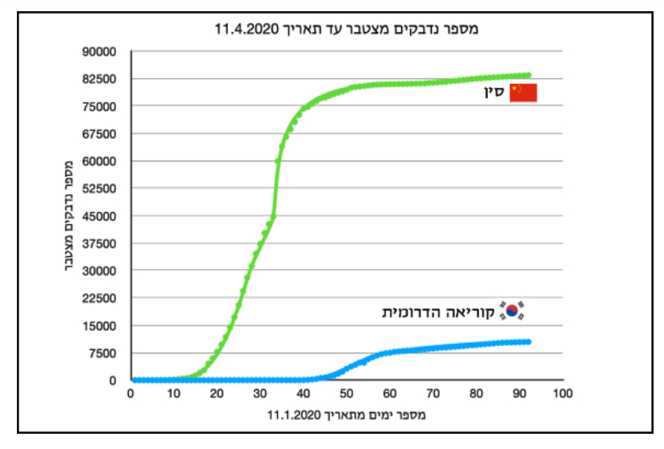
מתוך האתר של מכון דוידסון הזרוע החינוכית של מכון ויצמן איור יוסי אלרן קישור

היכן אנחנו יכולים לפגוש נושא זה בספר הלימוד "מדע וטכנולוגיה"?
מבקשים מהתלמידים לדפדף בספר הלימוד ולאתר את הנושאים הלימודיים שבהם יש הוראה של תרשימים או מידע/ נתונים שניתן להציג אותם בתרשים.
דוגמאות לתרשימים בספרי הלימוד "מדע וטכנולוגיה" לכיתות ה-ו
כיתה | הנושא והעמוד בספר הלימוד
כיתה ד | אוויר ומים - בארץ ובשמים, שימושים שעושים במים, עמודים 139 - 140. התרשים (גרף עמודות) והמידע בעמודים אלה מציגים את תמונת המצב מבחינת צריכת מים ביתית וציבורית, אך ניתן למצוא מידע נוסף ולהציג מגמות ושינויים בצריכה.  אוויר ומים - בארץ ובשמים, מודדים תופעות מזג אוויר (משקעים וטמפרטורה), עמודים 152 - 153.  אוויר ומים - בארץ ובשמים, חומרים משנים מצבי צבירה, מעקב אחר שינויים במצבי צבירה של מים בעקבות שינויים בטמפרטורה של המים,  עמודים 167 - 178.
כיתה ה | משאבי טבע מן הארץ, מתכות רעיון מבריק, שינויים בצריכת מתכות, עמודים 72 - 73.  משאבי טבע מן הארץ, מלחים לא רק לבישול, שינויים בצריכת דשנים,  עמוד 101.  מבט אל תוך הגוף, שינויים בקצב נשימה בעקבות פעילות גופנית, עמודים, 229 - 231.
כיתה ו | מבט אל תוך הגוף, מערכת הדם, שינויים בקצב פעימות הלב בעקבות פעילות גופנית, עמודים 105 - 107.  אור ולראות קול ולשמוע, בליעת אור, שינויים בטמפרטורה בעקבות בליעת אור בגופים, עמודים 146- 147.  אנרגיה ומערכות בפעולה, צריכת חשמל ביתי, שינויים בצריכת חשמל לאורך השנה, עמוד 76.

הנושא מטופל בהרחבה בספר מדע וטכנולוגיה לכיתה ה, משאבי טבע- מהם? עמודים 10 – 14.

